**LIGUE DE BILLARD**

**DES HAUTS-DE-FRANCE**



**Dominique DELGOVE**

**Secrétaire général de la ligue** Ligue de Billard des Hauts-de-France

**de Billard des Hauts-de-France**

4 rue Paul Bénard

80100 ABBEVILLE

Port. 06.78.66.21.47 Pour diffusion la plus large à tous les clubs

E-mail : dominique.delgove@orange.fr et toutes personnes concernées

Abbeville, le 5 juin 2020

Mesdames, Messieurs,

Vous recevrez prochainement les dispositions circonstancielles de l'assemblée générale de la ligue des Hauts-de-France qui se déroulera à St Just en Chaussée (60) le 29 août 2020.

Nous devrons procéder à notre élection statutaire de renouvellement du comité directeur. 16 postes sont à pourvoir dont 25% de femmes.

Statutairement, (article 4.2 du R.I.) les candidatures doivent être adressées, ***par lettre recommandée ou par mail avec accusé de réception***, **au secrétaire de la ligue des Hauts-de-France**, à l'aide du formulaire ci-joint, au moins 45 jours avant la date de l'assemblée générale, soit ***le 14 juillet 2020 dernier délai***, le cachet de la poste ou la date d’envoi du mail faisant foi.

Chaque candidature doit être accompagnée d'un extrait de casier judiciaire datant de moins de 3 mois (demande à effectuer en ligne) : <https://casier-judiciaire.justice.gouv.fr>

La liste des candidats, validée par la commission administrative, vous sera communiquée pour le 29 juillet prochain au plus tard et devra être impérativement affichée dans les clubs.

Veuillez agréer, Mesdames, Messieurs, l'expression de mes meilleurs sentiments sportifs.

Dominique DELGOVE

Secrétaire général

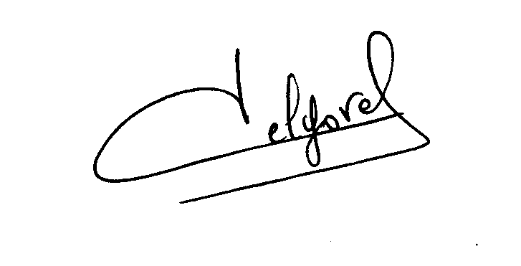

P.J. : formulaire de candidature à afficher dans les clubs